МДК 1. Трудовые функции младшего медицинского персонала

**Лекция 3. Понятие о санитарно-противоэпидемическом режиме**

**Задания**

Уважаемые студенты!

Изучив материалы лекции и презентацию, выполните задания.

**Задание 1**

**Впишите недостающее или выберите из предложенных**

1. Эндогенная инфекция попадает в рану из ____________________
2. Большое количество инъекций ***увеличивает/уменьшает*** риск возникновения ИСМП
3. Заражение кишечными инфекциями происходит с помощью ________________ механизма передачи
4. Вакцинация персонала ***увеличивает/уменьшает*** риск возникновения ИСМП
5. Малярия возникает в результате укуса комара, переносящего возбудителя. Это _______________________ механизм передачи.
6. Микрофлора которая постоянно находится на коже, не вызывая заболеваний, называется ____________________.
7. Лица молодого возраста ***более/менее*** восприимчивы к инфекциям.

**Задание 2**

**Заполните таблицу, поставив «+» в нужном столбике и вписав необходимое**

|  |  |  |
| --- | --- | --- |
|  | **Мероприятия асептики** | **Мероприятия антисептики**  **(уточните, к какому методу относятся)** |
| https://cdn.britannica.com/11/158411-050-60E9D4AD/Surgeons-antiseptic-order-transmission-patient-bacteria.jpg   1. **Обработка рук хирургов** |  |  |
| https://avatars.mds.yandex.net/get-zen_doc/1945572/pub_5d4616e97b4bd200aeb93e25_5d4618e5fc69ab00c41b5314/scale_1200   1. **Промывание раны** |  |  |
| https://www.snta.ru/upload/iblock/97b/97b0764ced2b85dee4b3a29de199f7de.jpg   1. **Использование**   **стерильных инструментов** |  |  |
| https://studfile.net/html/2706/673/html_6vR9q6Zhyo.Rcqx/img-xTEMo8.jpg   1. **Хирургическая обработка раны** |  |  |
| https://konspekta.net/megalektsiiru/baza2/499855783545.files/image111.jpg   1. **Обработка операционного поля** |  |  |
| https://www.uvexpert.ee/wp-content/uploads/2020/03/uv-sterilization-room-2048x1315.jpg   1. **Обеззараживание воздуха** |  |  |
| https://koorook.com/wp-content/uploads/2017/05/burn-skin-www.ehowtodo.ir-7.jpg   1. **Использование антибиотиков при лечении ран** |  |  |
| **https://fashionbeautytopics.com/img/salute/827/disinfezione-ferite-come-disinfettare.jpg**   1. **Обработка раны раствором брилиантовой зелени** |  |  |
| https://medaboutme.ru/upload/medialibrary/249/shutterstock_483770758-_1_.jpg   1. **Использование стерильной одежды при проведении операций** |  |  |
| **https://i1.wp.com/nettravm.ru/wp-content/uploads/2018/05/obrobotka-rany.jpg**   1. **Обработка ран 3% перекисью водорода** |  |  |

**Задание 3**

**Перечислите допущенные нарушения во внешнем виде при подготовке и выполнении манипуляций**

1. **__________________________________**
2. 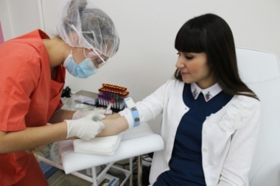**__________________________________**
3. **__________________________________**
4. 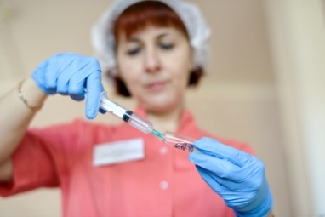**__________________________________**
5. 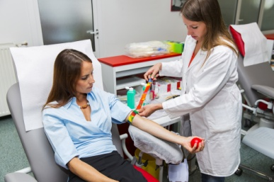**__________________________________**
6. 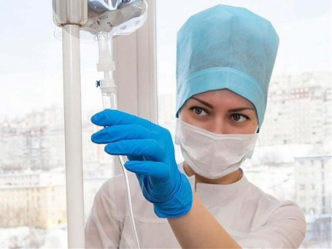**__________________________________**

**Задание 4**

При выполнении внутривенной инъекции пациенту произошло разбрызгивание крови. Кровь попала на кожу лица медицинской сестры.

**Ответьте на вопросы:**

1. Какие риски возникают у медицинской сестры?
2. Перечислите последовательность действий в данной ситуации.

**Задание 5**

**Заполните таблицу, определив класс отходов. Поставьте «+» в соответствующей ячейке**

|  |  |  |  |  |  |  |
| --- | --- | --- | --- | --- | --- | --- |
|  | **Отходы** | **Класс А** | **Класс Б** | **Класс В** | **Класс Г** | **Класс Д** |
| 1 | Перевязочный материал, загрязнённый кровью |  |  |  |  |  |
| 2 | Мокрота больного туберкулёзом |  |  |  |  |  |
| 3 | Упаковки от лекарственных средств |  |  |  |  |  |
| 4 | Неисправные ртутные термометры |  |  |  |  |  |
| 5 | Пищевые отходы инфекционного отделения |  |  |  |  |  |
| 6 | Просроченные лекарственные средства |  |  |  |  |  |
| 7 | Отходы, содержащие радиоактивные вещества |  |  |  |  |  |